BAB 3 PURCHASE ORDER
- MENU PURCHASE ORDER
Order untuk pembelian barang dan jasa ke vendor.
NO | Langkah-Langkah | Gambar
1 | Masuk menu InputData > PurchaseOrder | 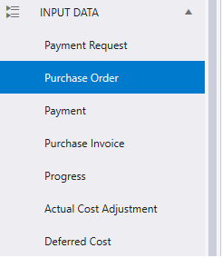
2 | Tampilan Purchase Order
 | 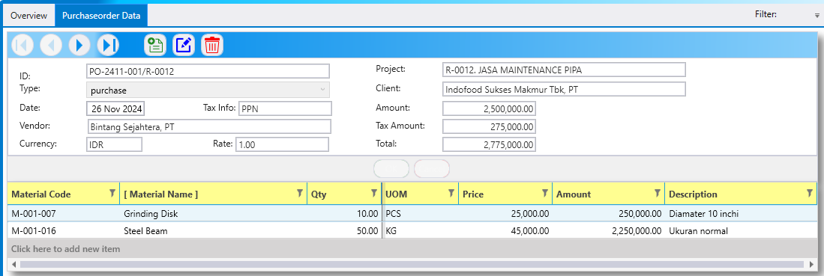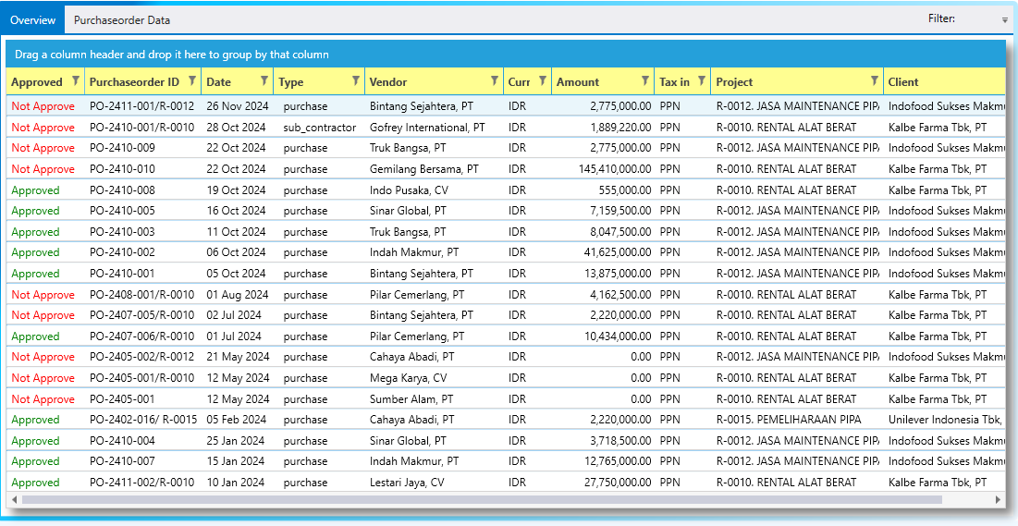

- CARA INPUT DAN EDIT PURCHASE ORDER
No | Langkah-Langkah | Gambar
1 | Masuk menu PO pilih data project pada overview lalu double klik pada file atau bisa langsung pada purchase orde data lalu klik  untuk input atau klik  untuk edit. | 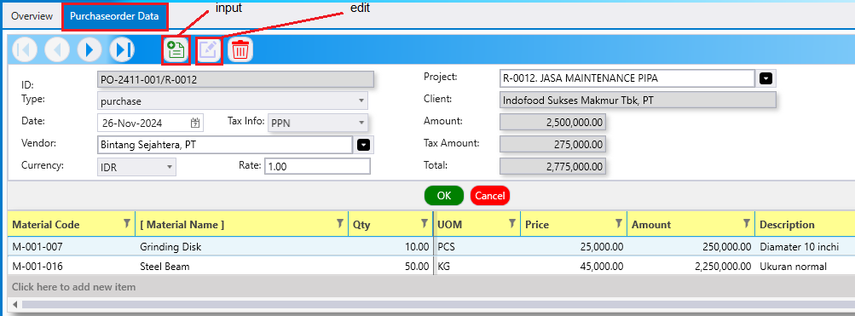
2 | Lalu klik pada table kolom yang akan di input:  - ID  - Type  - Date | 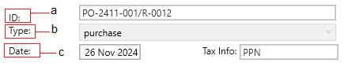
2.1 | Tampilan pilihan pada kolom Type | 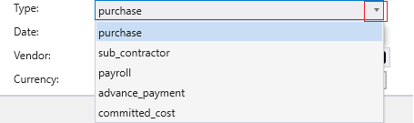
2.2 | Tampilan kolom Date dan Tax info | 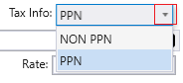  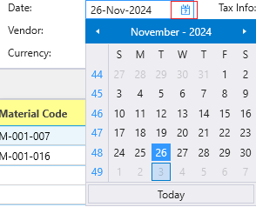
3 | Isi sesuai table kolom :  - Vendor  - Currency | 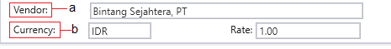
4 | Disebelah kanan terdapat kolom:  - Project  - Client | 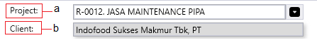
4.1 | Tampilan pada kolom project | 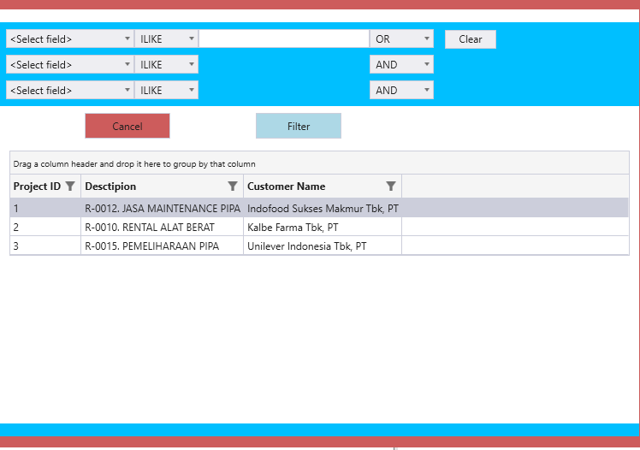
5 | Pada bagian kolom ini akan keluar secara otomatis:  - Amount  - Tax Amount  - Total  Lalu klik jika dirasa semua sudah lengkap dan benar atau klik cancel jika data dirasa belum benar. | 